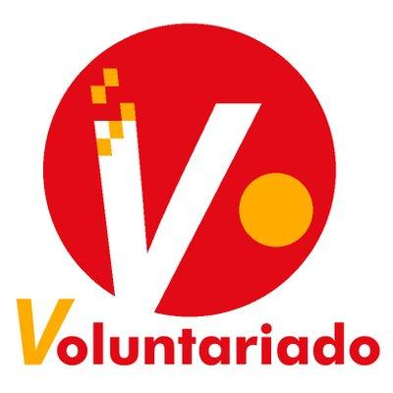

MANIFIESTO DIA INTERNACIONAL DEL VOLUNTARIADO
5 DICIEMBRE DE 2019

Hoy día 5 de diciembre, celebramos el Día Internacional del Voluntariado, y El Consejo Local de Voluntariado del Excelentísimo Ayuntamiento de Jerez, recuerda a toda la sociedad, que la acción voluntaria es una oportunidad personal que está cerca de ti, cerca de la persona que quiere mirar algo más allá de su propia realidad.

Miles de personas voluntarias representan en la ciudad una fuerza extraordinaria y difícilmente medible que supone el alivio de los que hoy están en riesgo de exclusión social en nuestros barrios 4 de cada 10 Jerezanos. También numerosas causas necesitadas de atención y que van desde lo social, a lo medioambiental, de la cooperación al desarrollo y, a las numerosas patologías que padecen tantas personas. El voluntariado es verdad y limpieza, trato directo que llega a las personas que confían en el esfuerzo y la contundencia de las acciones voluntarias…

Por eso HOY es día para recordar, para reconocer, para animar, para decir bien alto GRACIAS por todo eso que lleváis dentro y que no habéis querido guardar… gracias porque miles de personas han recogido ese generoso esfuerzo y lo han transformado en voluntad de vivir, de trabajar, de cuidar, de avanzar…

Para todo ello El Consejo Local de Voluntariado en la Ciudad, acerca y cuida a la persona voluntaria para que no baje las ganas de seguir apostando por esa ayuda, para formarla adecuadamente, para acompañarla oportunamente hacia la entidad adecuada, en cualquier barrio, y cualquier rincón de la ciudad. Todo ello en colaboración con las asociaciones de voluntariado que actuan en la ciudad de Jerez.

Para todo ello necesitamos un adecuado apoyo de las demás administraciones, instituciones, organizaciones y fundaciones, públicas y privadas, que deben seguir confiando y dando esperanzas a los distintos colectivos, reconociendo a las entidades de voluntariado como socias de un trabajo bien hecho, y no como beneficiarias sólo de ayudas… que son al fin y al cabo, obligadas tareas que deben realizar; unas como garantes públicos de los derechos sociales, otras por su responsabilidad social que deben asumir para el desarrollo de los pueblos y ciudades… No olvidemos que la solidaridad genera riqueza económica, y hace más amable la convivencia, incide en el progreso social de una manera directa porque hace que la sensación de satisfacción general sea mayor…

Cerca de ti hay necesidad, cerca de ti hay personas voluntarias que te pueden animar a ayudar, cerca de ti hay entidades de voluntariado que son al final los
hogares donde “viven” todas esas inquietudes personales y que saben transmitir lo mucho y bueno que hay en ellas, y cerca de ti está el Consejo Local de Voluntariado, que con la ayuda de todos hace de coordinador en la ciudad para hacer más eficaz, más eficiente y más certera la acción solidaria…

En este Día Internacional del Voluntariado
MANIFESTAMOS QUE… QUEREMOS ESTAR CERCA DE LOS QUE SUFREN, CERCA DE LO QUE PIDE A VOCES NUESTRA AYUDA, CERCA DE LOS QUE NOS ACOMPAÑAN EN LA TAREA, EN DEFINITIVA… CERCA DE TI

FELIZ DÍA DEL VOLUNTARIADO 2019

